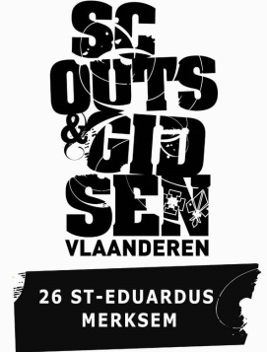
Info Coronavirus

Beste ouders en leden,

Het coronavirus zorgt in ons land voor een reeks van maatregelen waar ook wij als scouts ons aan moeten en willen houden. De voorbije dagen was het advies vanuit Scouts en Gidsen Vlaanderen om waakzaam te zijn voor het virus, zieke leden thuis te houden, handen te wassen,… Nu ook de overheid haar maatregelen aanscherpt kregen wij vanuit Scouts en Gidsen Vlaanderen het bericht dat alle scoutsactiviteiten geannuleerd worden tot en met dinsdag 31 maart.
Concreet betekent dit voor onze scouts:
- Geen vergadering op zondag 15 maart, 22 maart en 29 maart
- Geen jonggiver- en giverweekend van 20 tot 22 maart.
Verdere informatie, omtrent een eventuele verplaatsing van de datum van de afgelaste weekends, krijgen jullie van de takleiding.
Wij volgen de situatie nauwgezet op en houden jullie op de hoogte bij eventuele veranderingen. Ook Scouts en Gidsen Vlaanderen (www.scoutsengidsenvlaanderen.be) plaatst regelmatig een update op hun site omtrent de scoutswerking en corona. Mochten jullie hierover toch nog vragen hebben, kunnen jullie ons altijd contacteren (groepsleiding@scouts26.be of op het nummer 0493/62.31.07).

Hopelijk zien we jullie allemaal gezond en wel terug op zondag 5 april!

Een stevige linker,
De groepsleiding en volledige leidingsploeg

